MIKHIN Nikita

FRANCES Marcos

Compte Rendu BE Electronique (Séance 9)

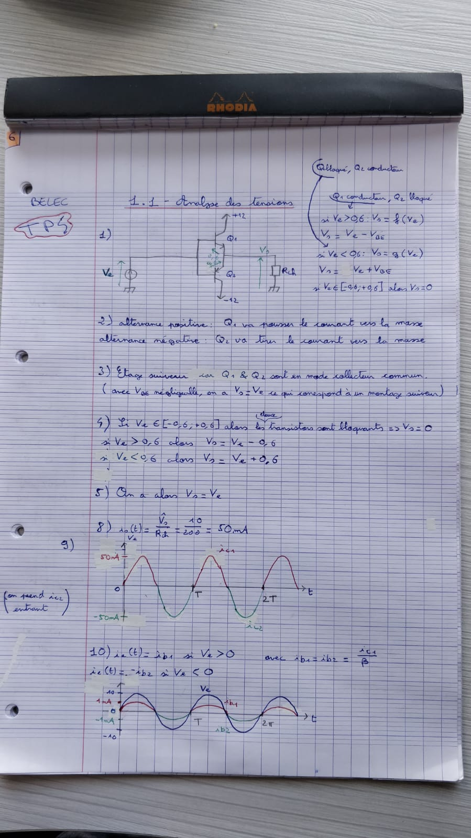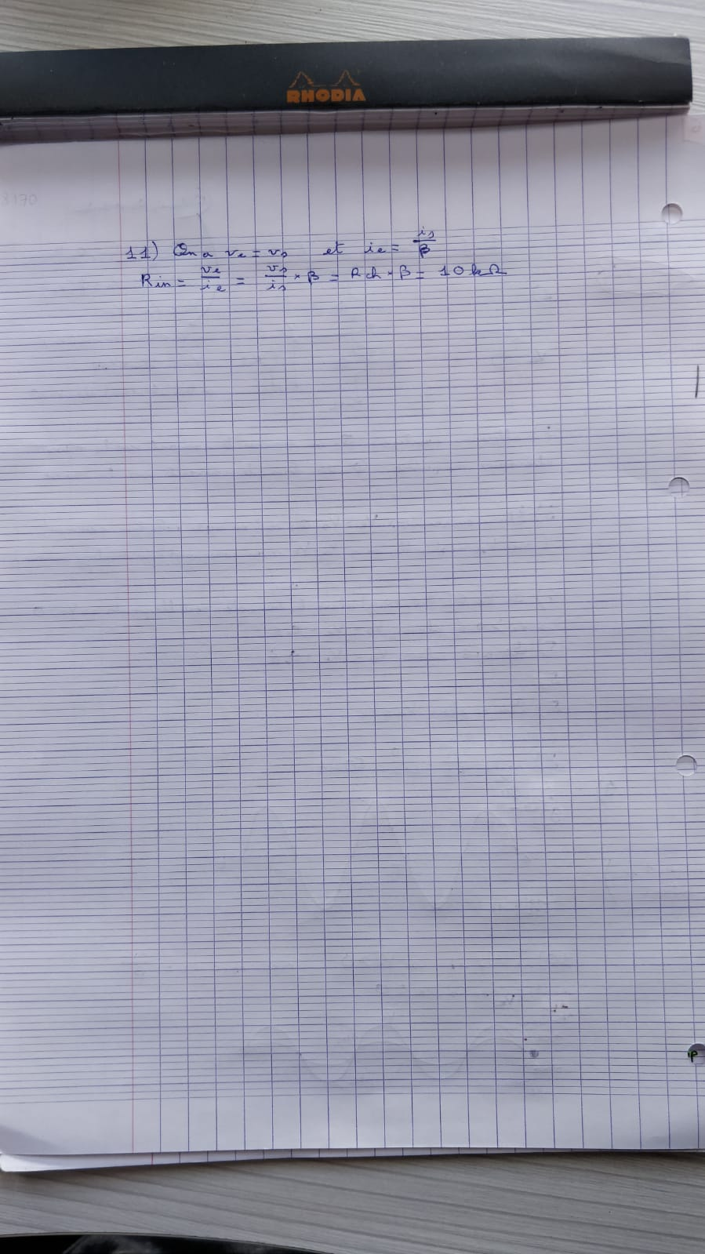

Questions concernant la simulation sous LTSpice :

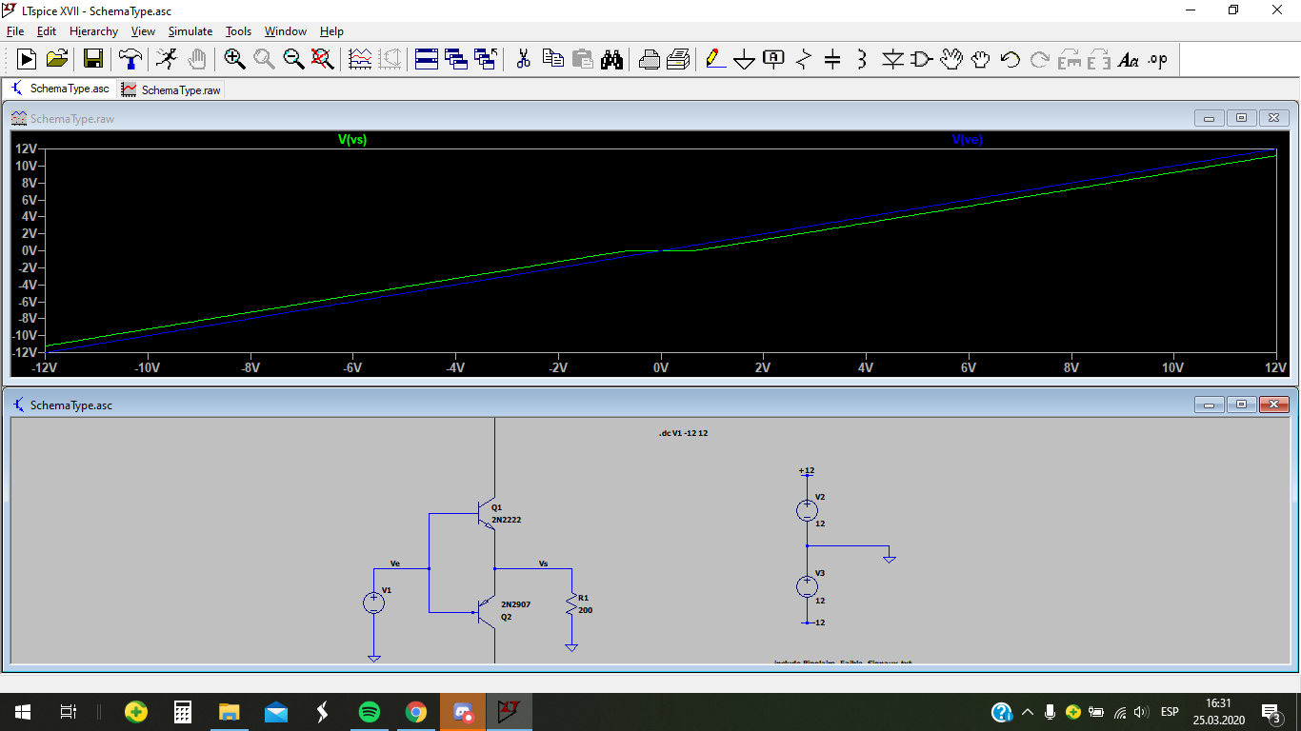6)

On observe une distorsion du signal de sortie lorsque Ve est entre -0.6V et 0.6V, qui provient du blocage des deux transistors à la fois.

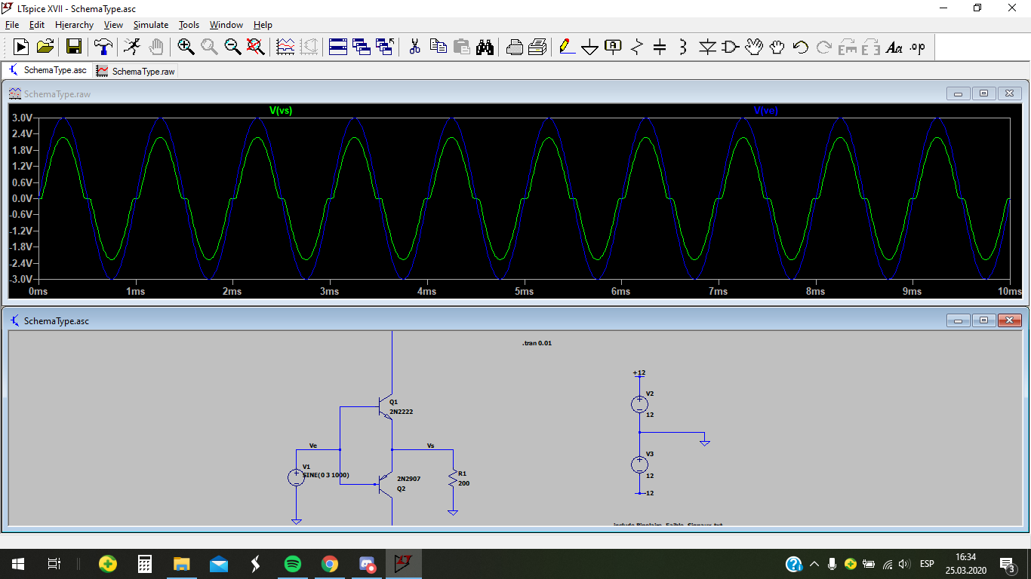7) Ê=3V

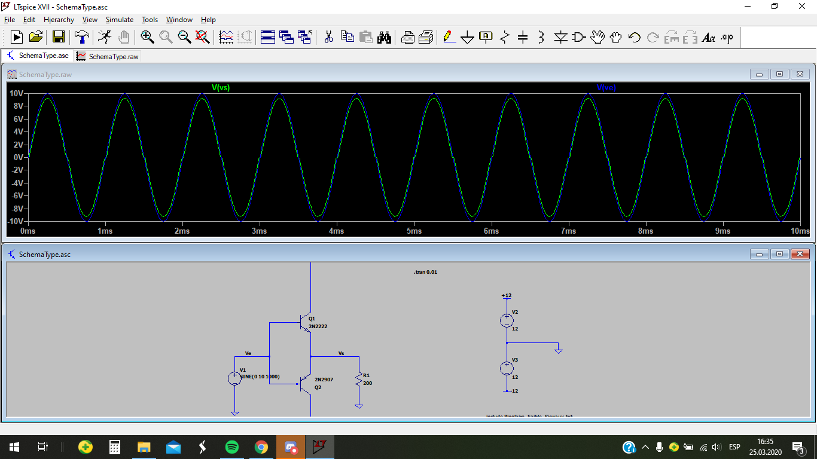Ê=10V

On voit une distorsion de croisement lorsqu’on réduit l’amplitude de Ve. Plus on augmente Ê, plus Vs sera proche de Ve, puisque l’on pourra négliger Vbe1 & Vbe2 davantage.

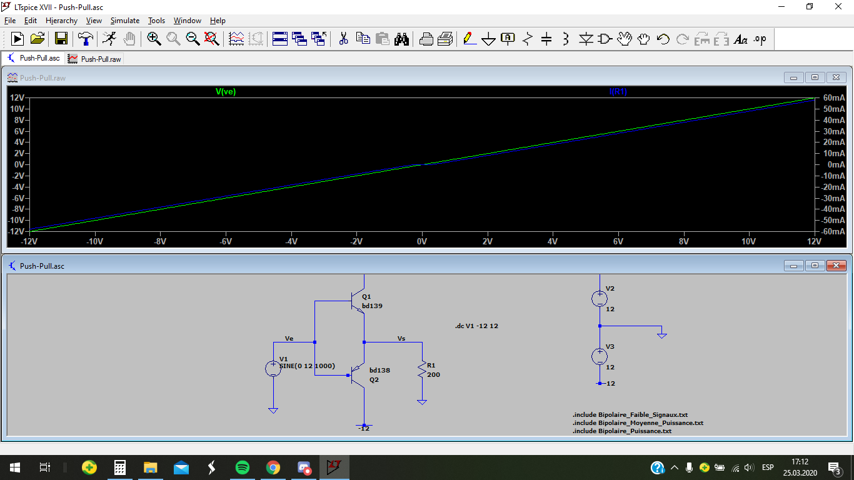12)

On observe que la courbe est plus ou moins linéaire. Elle est symétrique par rapport à (0;0).

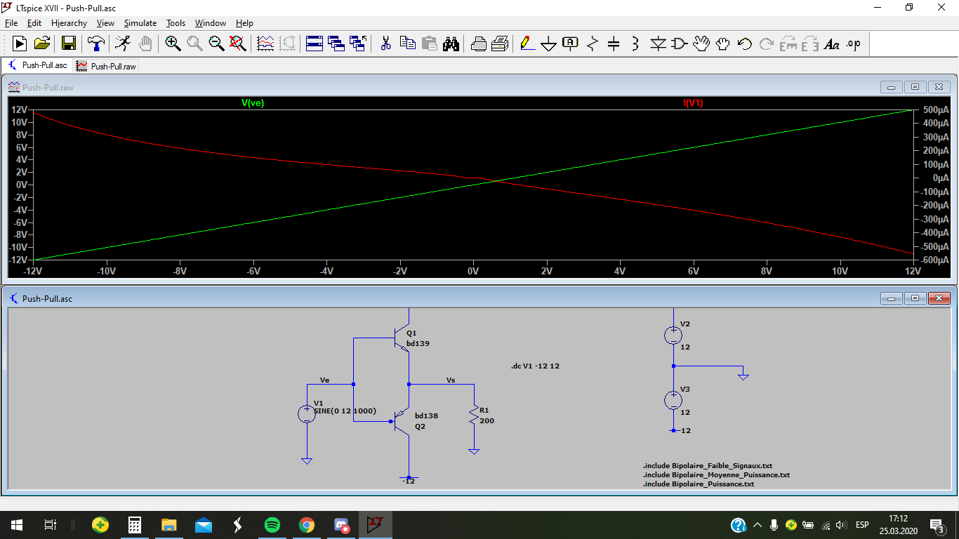13)

Cette courbe n’est ni linéaire, ni symétrique. Cela veut dire que l’impédance d’entrée est variable.

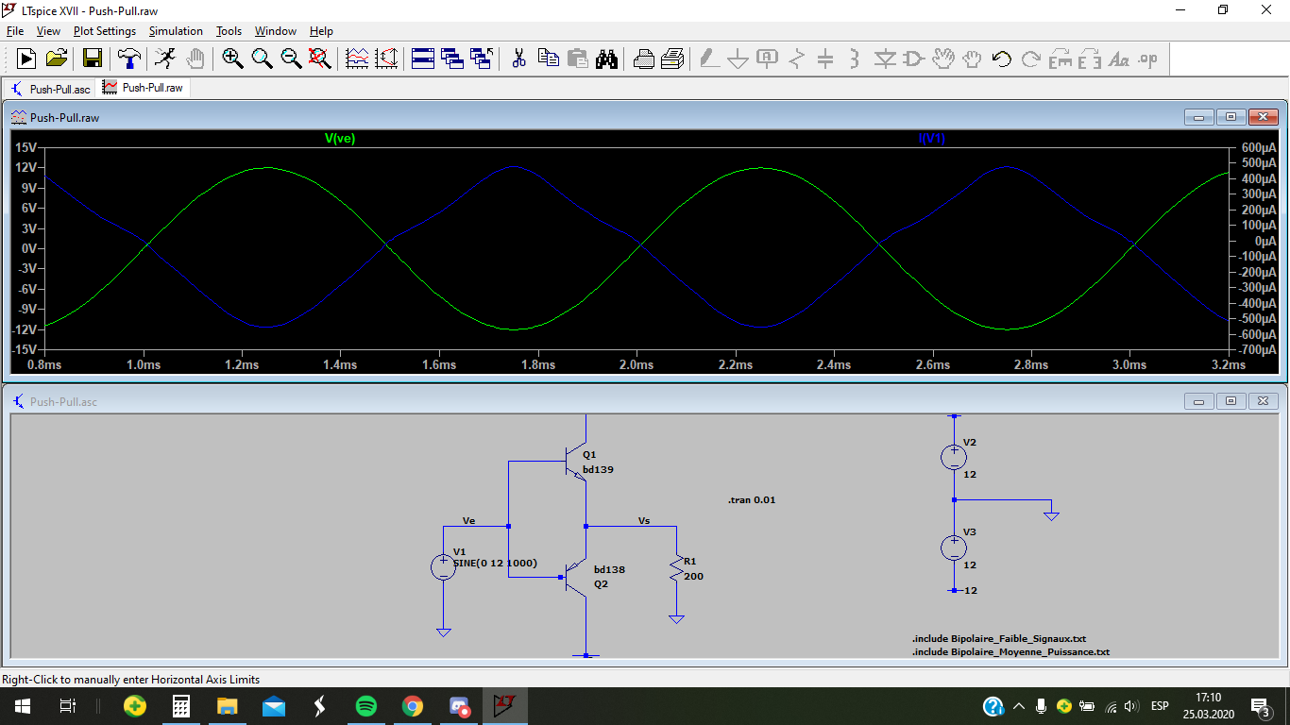14)

15) D’après la question 13), le courant entrant ie n’est pas linéaire par rapport à Ve, donc on ne peut pas considérer que le montage se comporte comme une résistance.

16) Ce montage ne peut pas s'étudier par la théorie des schémas équivalents dynamiques, car il n'est pas linéaire. Dans un montage push-pull, chaque transistor va se bloquer périodiquement, ce qui entraine une distorsion de croisement qui n’est pas linéaire. Il est alors impossible d’utiliser un schéma équivalent dynamique.

17) On utilise ce montage pour augmenter la puissance P=U2/R. On diminue la résistance (de 10kΩ à 200Ω) tout en gardant la même tension (Vs≃Ve), ce qui résulte en une augmentation de la puissance.